专业班级大数据221 学号 1姓名 报告日期 2024.11.1 .

实验3 创建Access数据库、表和修改数据表
成绩:

实验类型：●验证性实验 ○综合性实验 ○设计性实验
实验目的：
(1).掌握Access数据库的创建和打开
(2).掌握Access中数据表的设计、表的列级约束、表的表级约束、表的结构列表描述；掌握菜单-会话窗方式创建表的方法和过程。
(3).掌握Access中查询设计和创建。
实验内容和步骤：
1．使用Access创建和打开数据库。
2．使用Access中数据表的设计器设计并创建表, 对表添加主键, 对表添加用户定义的约束条件, 设置字段的非空约束。
3．使用Access中查询设计器在表上查询(人机会话查询和手工录入查询命令)。
3.1 鼠标单击选定“查询”
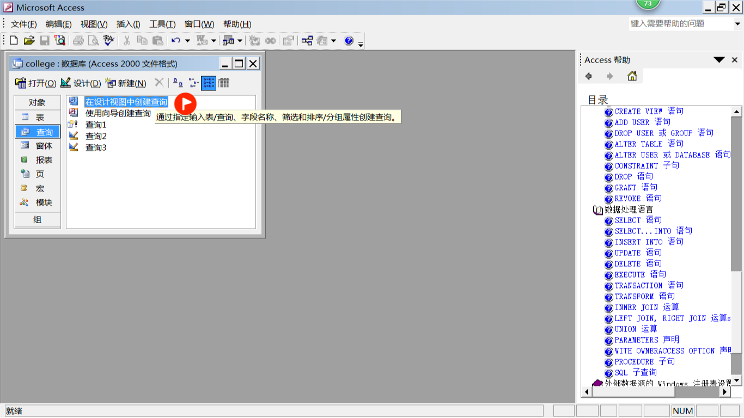
3.2在右窗中选定“在设计视图中创建查询”并双击鼠标左键
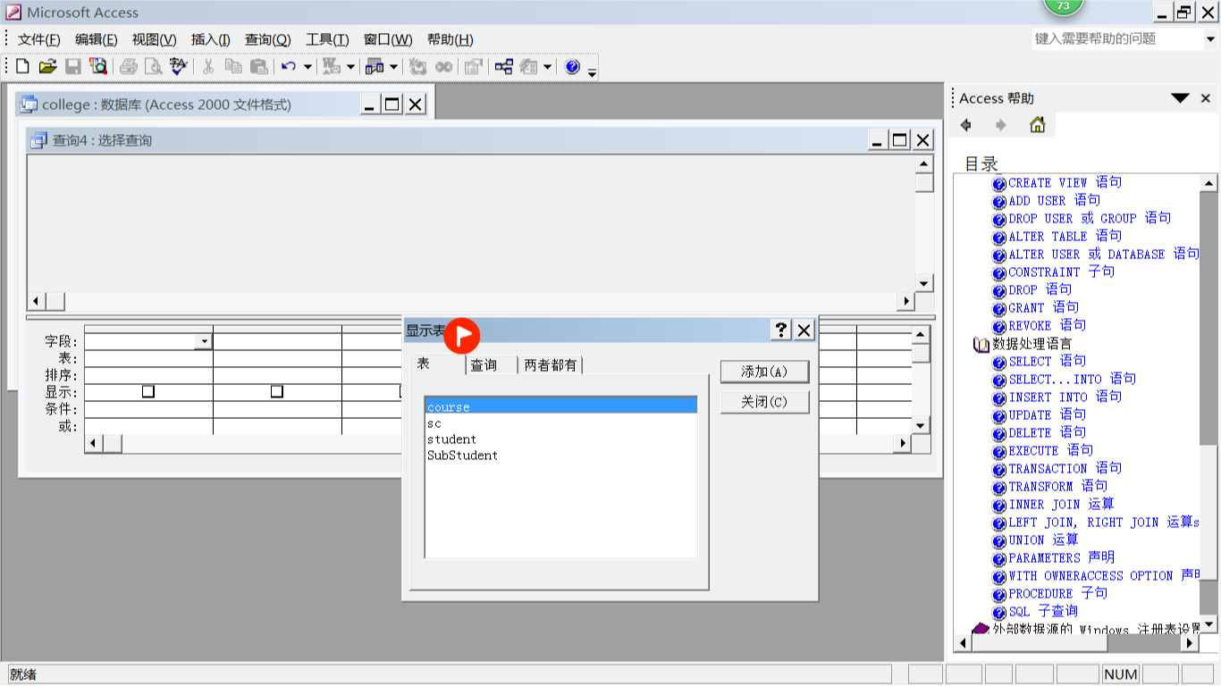
3.3单击显示表窗口的”关闭”按钮,单击菜单栏的“查询”项，弹出下拉菜单，选定“SQL特定查询”并单击其下拉菜单中的的“联合”项

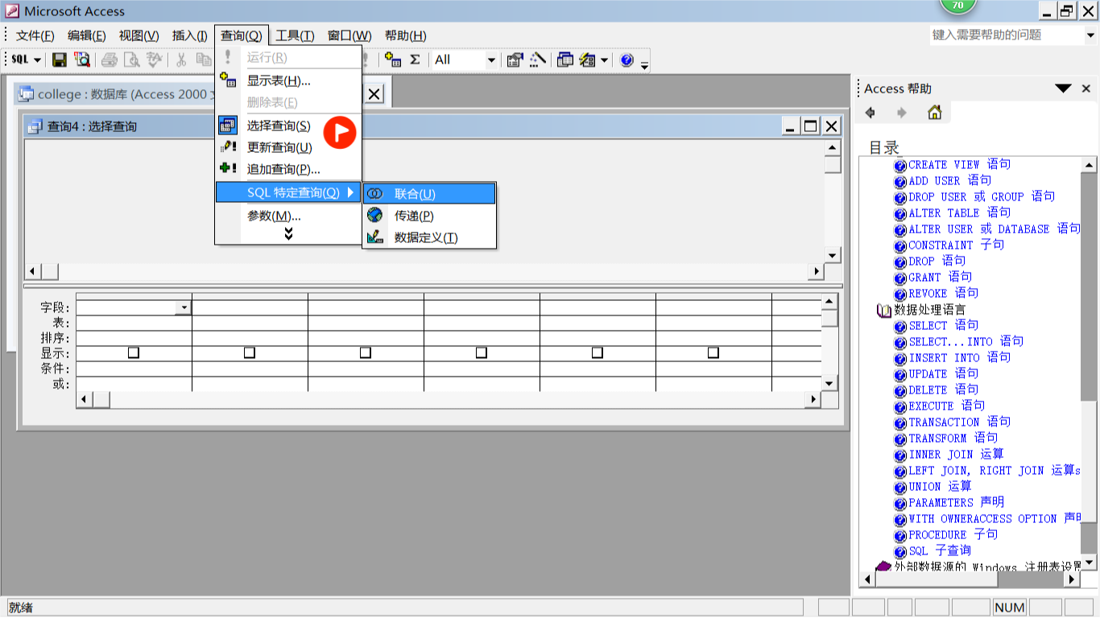

3.4结果弹出联合查询窗口。在联合查询窗口中可以发布（书写)SQL语句。

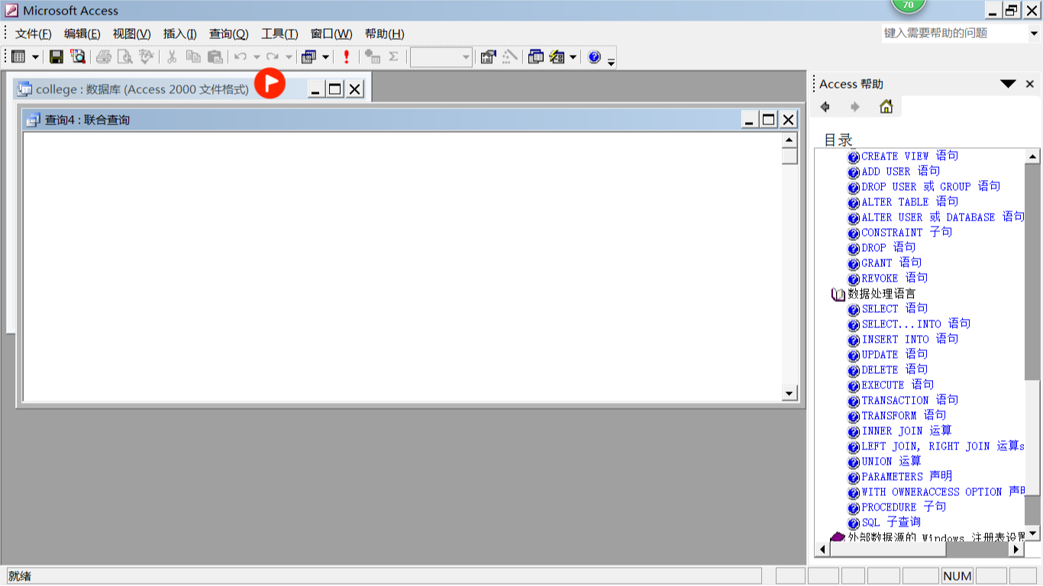
3.5 比如：要在student表中查询年龄大于19的学生信息，可以在联合查询窗口中书写命令见下图。
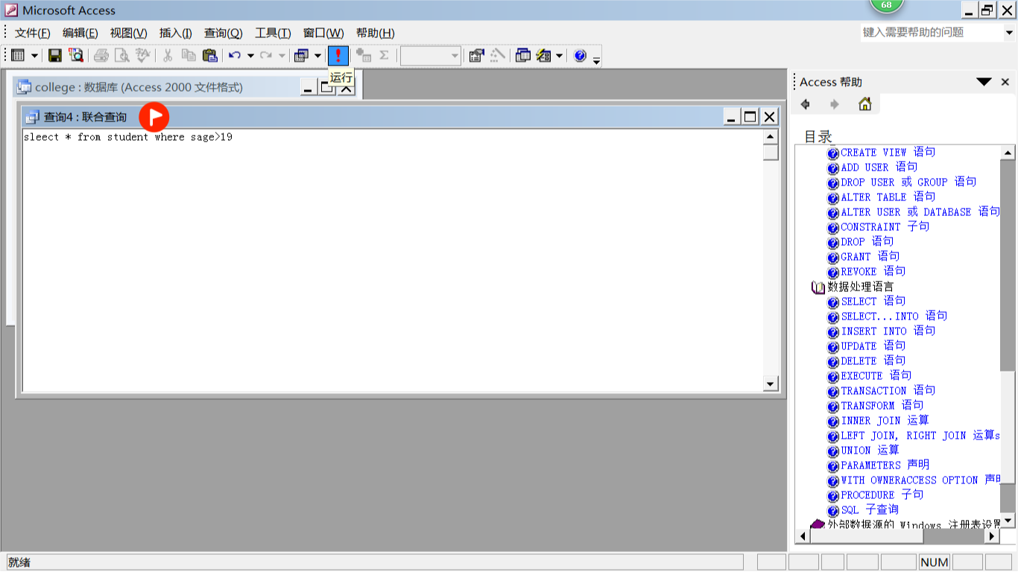
3.6 单击工具栏中的运行按钮（按钮界面有一个红色感叹号）得到查询结果如下：
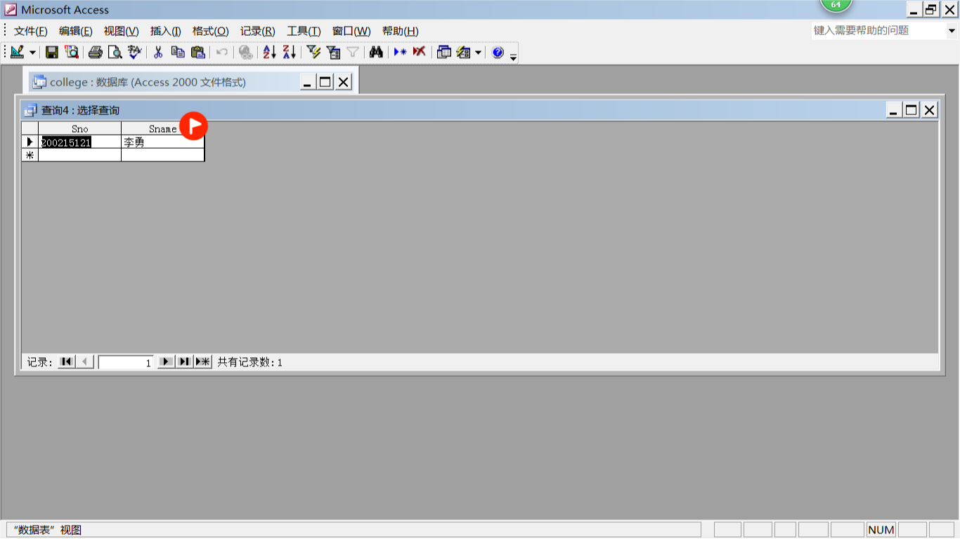
4. 在Access中建立表间联结: 在查询设计视图中按住鼠标不放，把需要建立关系的A表字段拖到需要建立关系的B表字段即可。
5. 打开已建好的数据库st （st 中间有两个建好的表student，course)，按照下图所示步骤实现参照关系。

第1步: 如图示选定”表”,进一步选定具体表“course”,选定菜单项“工具”并单击右键，在下拉菜单中选”关系"并双击 | 第2步 在关系窗口空白处单击鼠标右键，在下拉菜单中选定“显示表（T）”项并单击
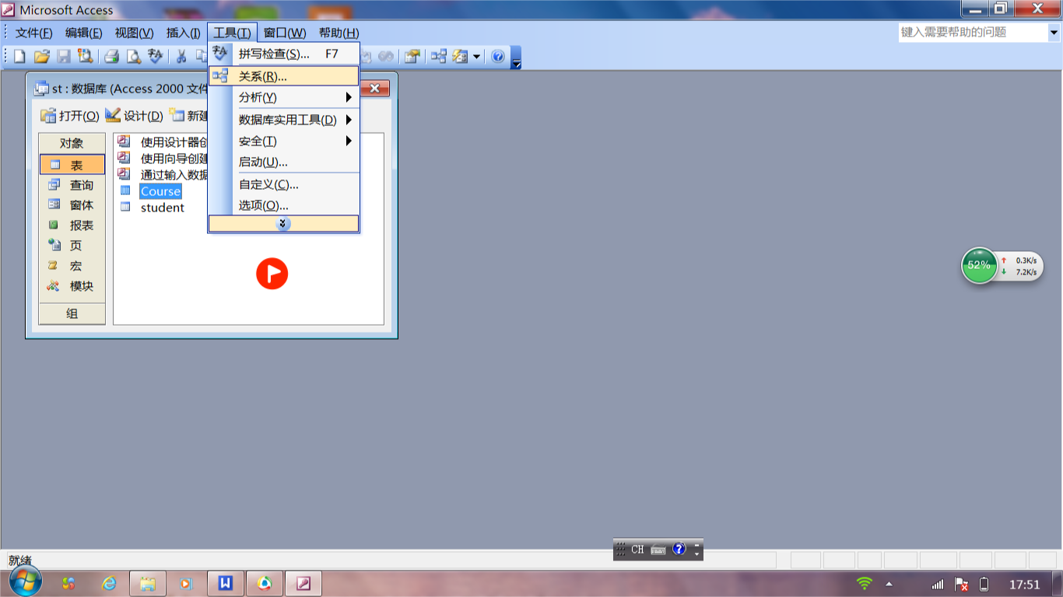 | 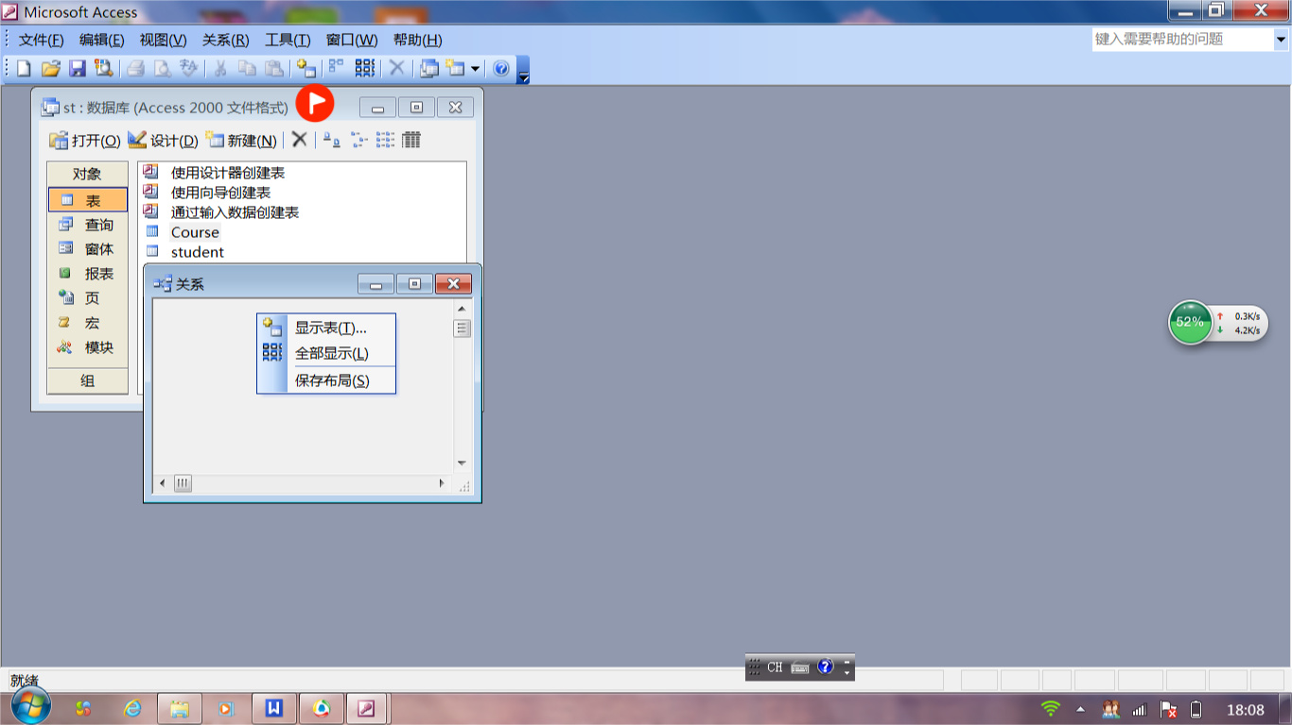

第3步：在“显示表”窗口先选定表，再单击“添加”按钮，把course表添加两次添加到关系窗口 | 第4步：在下图中菜单项“关系”的下拉菜单中选用“编辑关系(R)...”
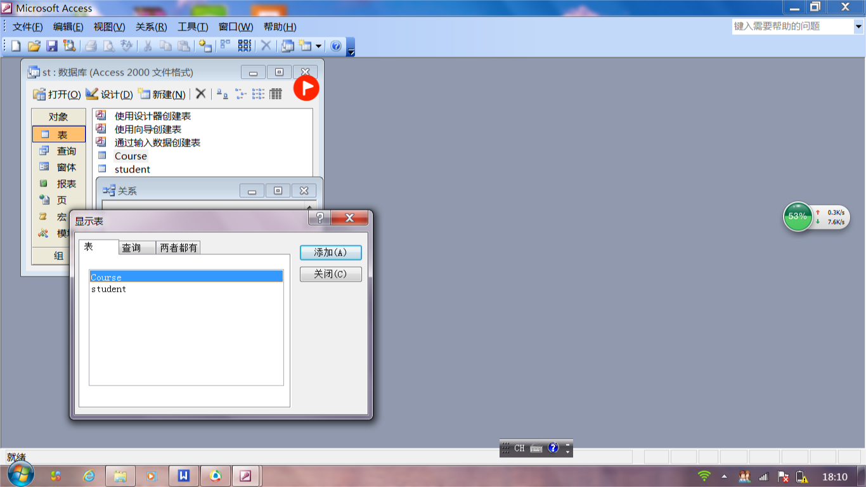 | 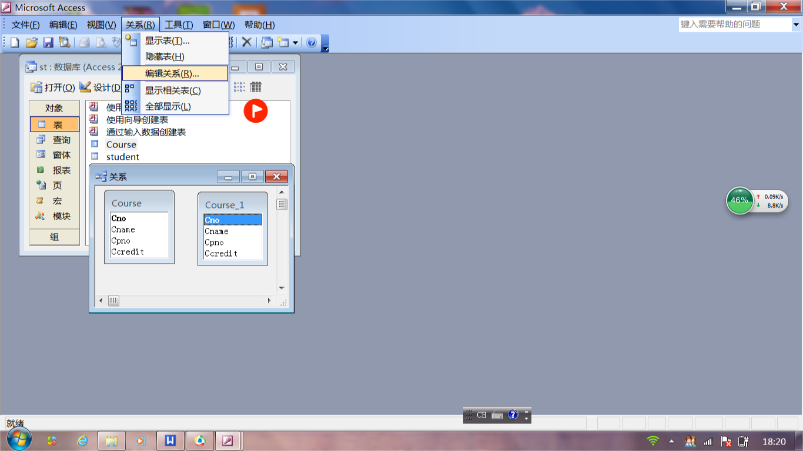

第5步：在“编辑关系”窗口上点击“新建”按钮
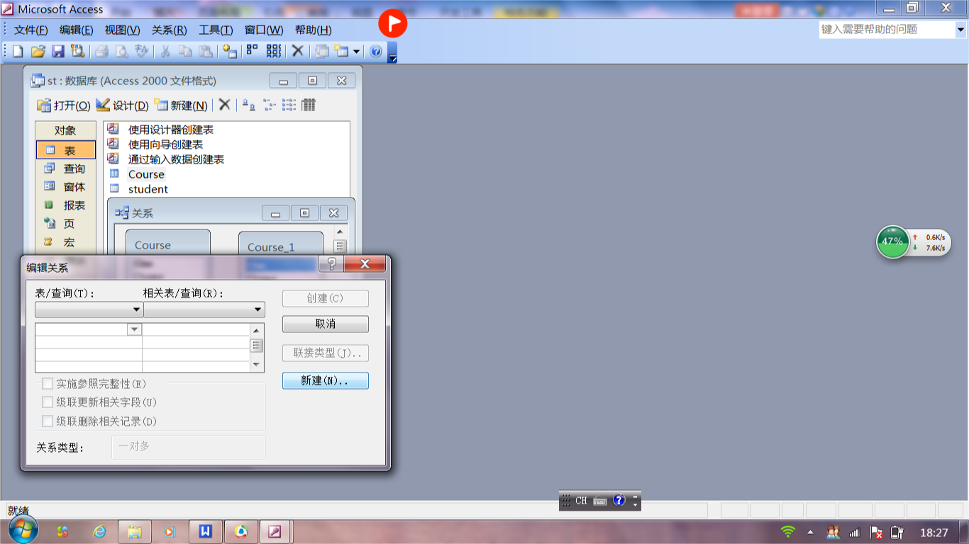

第6步：在“新建”窗中,单击“左表名称(L)”下拉列表框并选定“Course”，单击“左列名称(C)”下拉列表框并选定“Cno”；单击“右表名称(R)”下拉列表框并选定“Course_1”，
单击“右列名称(O)”下拉列表框并选定“Cpno”，最后单击确定按钮。系统将左表course作为被参照表，将右表course _1作为参照表（实质仍是course作为参照表）。
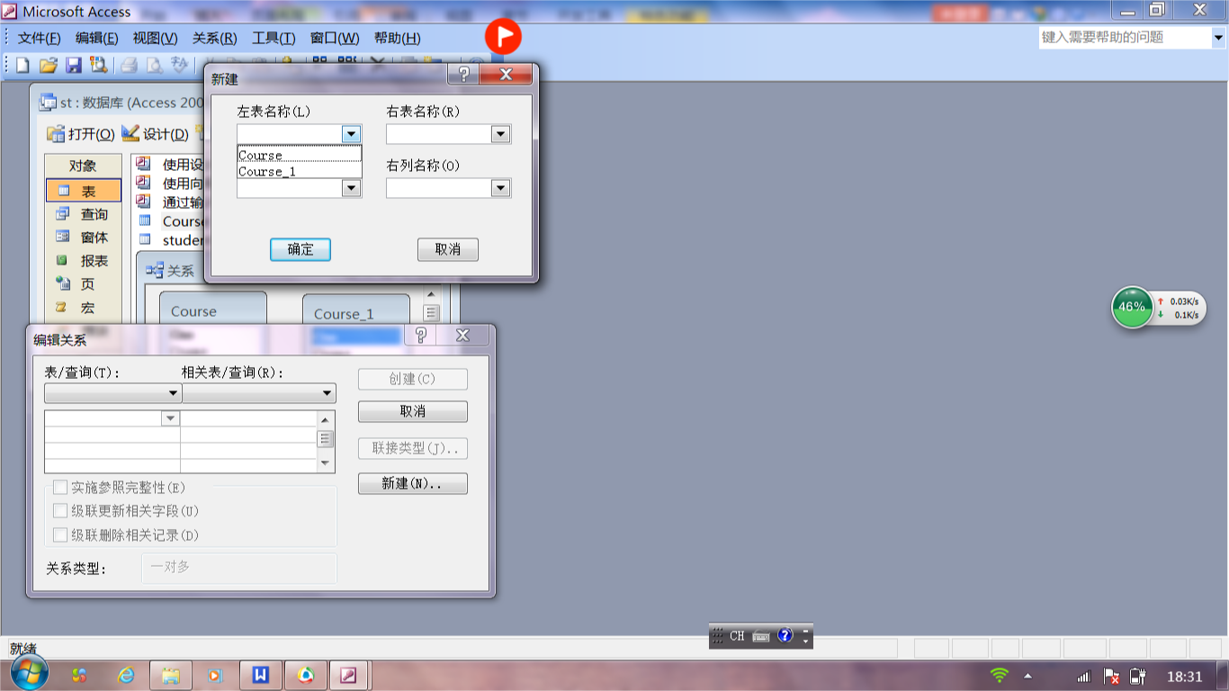 | 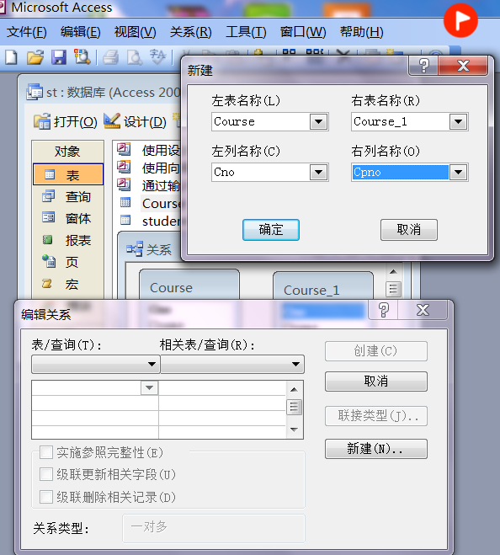
第6步图a | 第6步图b

第7步：在下图“编辑关系”窗口上，点击“创建”按钮
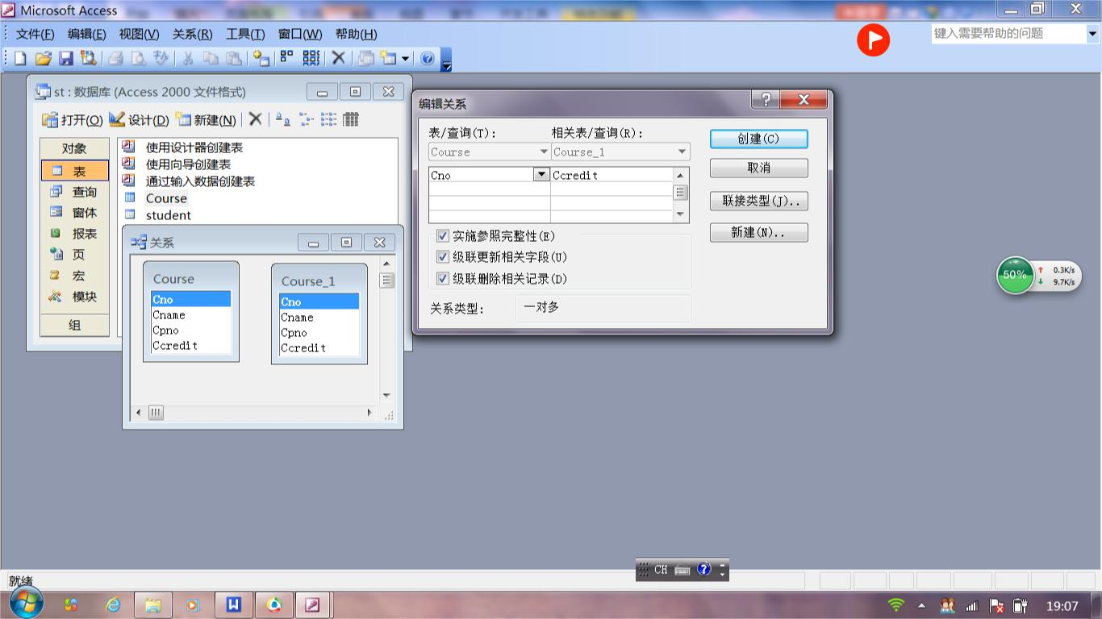

实验报告：根据实验情况和结果撰写并递交实验报告。
实验总结(学会了......; 掌握了......; 训练了......; 发现了......; 今后学习中......有待提高。）
电子报告word文件命名规则：专业班级-完整学号-实验X-姓名.doc, 如信息123班学号为201212030315的郭海涛同学实验2报告word文件命名则应是：信息123-201212030315-实验2-郭海涛.doc, 其中 .doc是Word文件扩展名。特别提醒：电子报告文件命名不规范的报告将不予接收。
参考程序

一、实验内容
- 使用Access创建和打开数据库。
创建student和course表
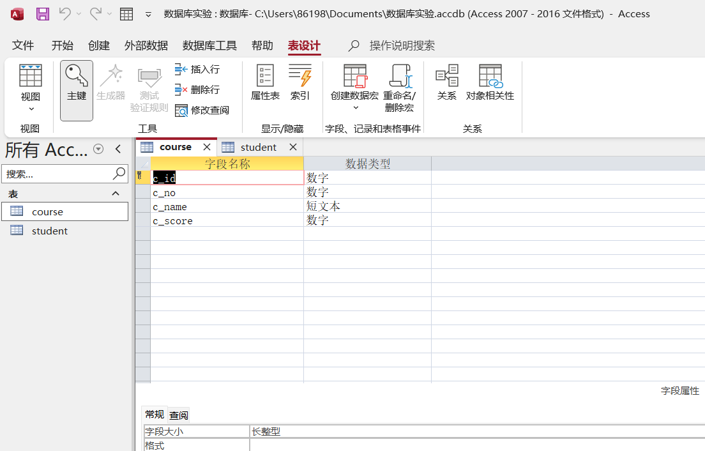
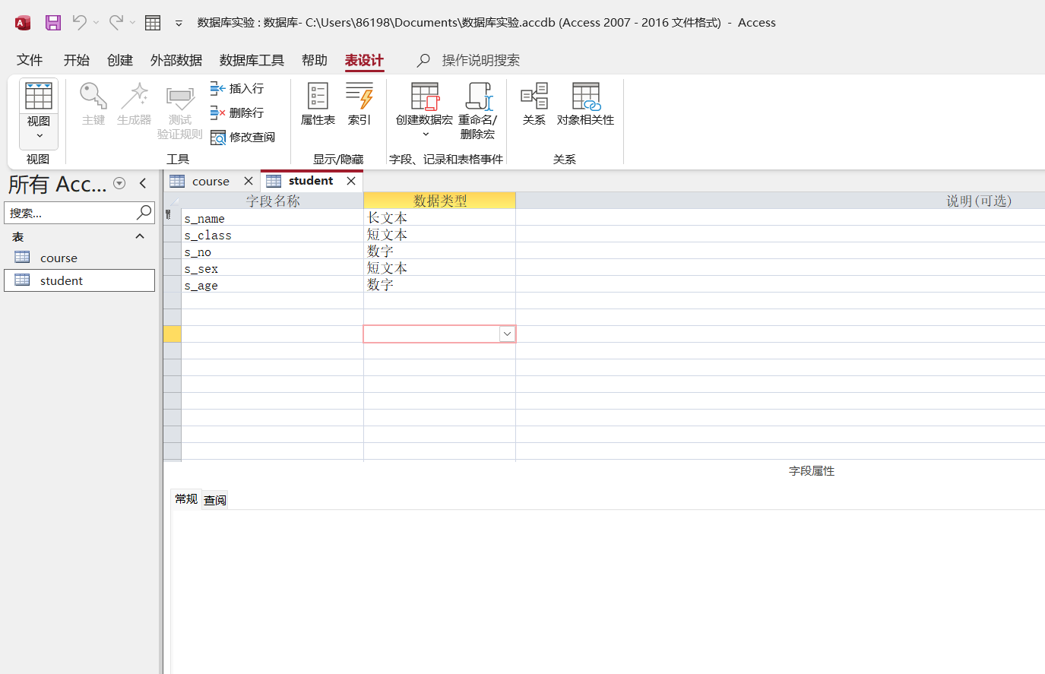
给表中添加数据
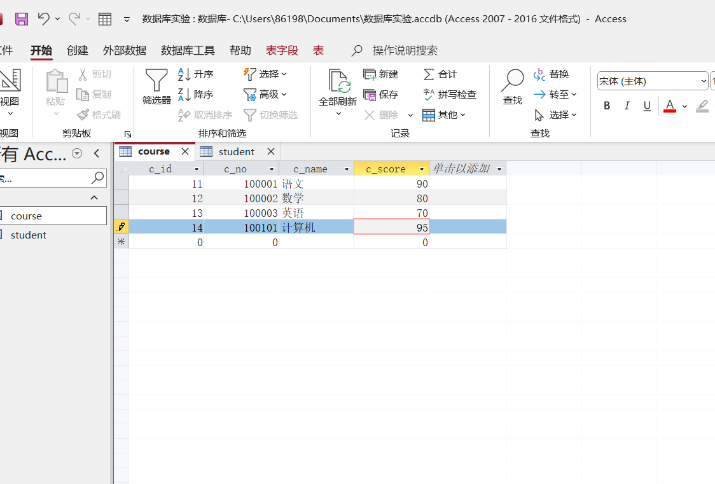
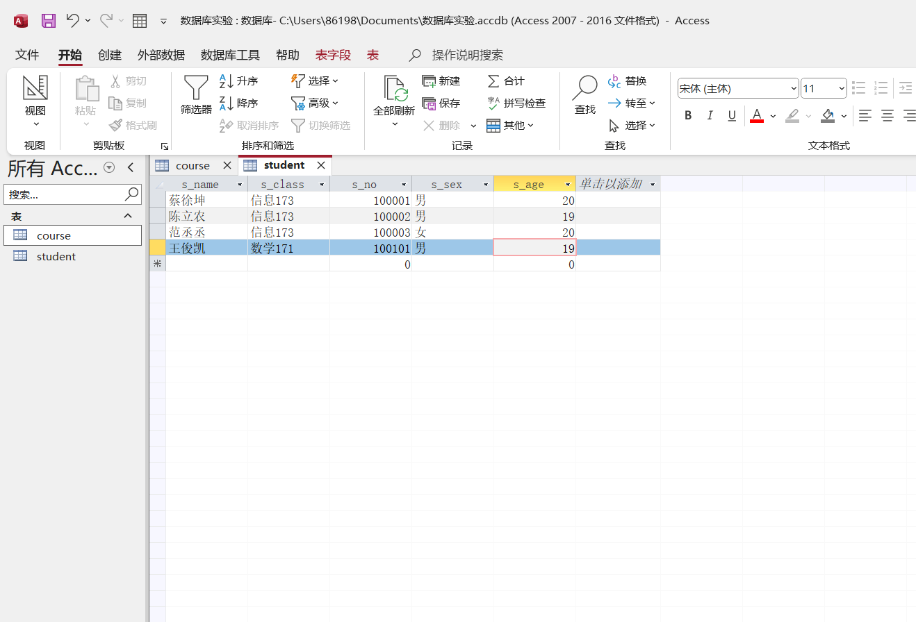
- 使用Access中数据表的设计器设计并创建表, 对表添加主键, 对表添加用户定义的约束条件, 设置字段的非空约束。

这里设置主键
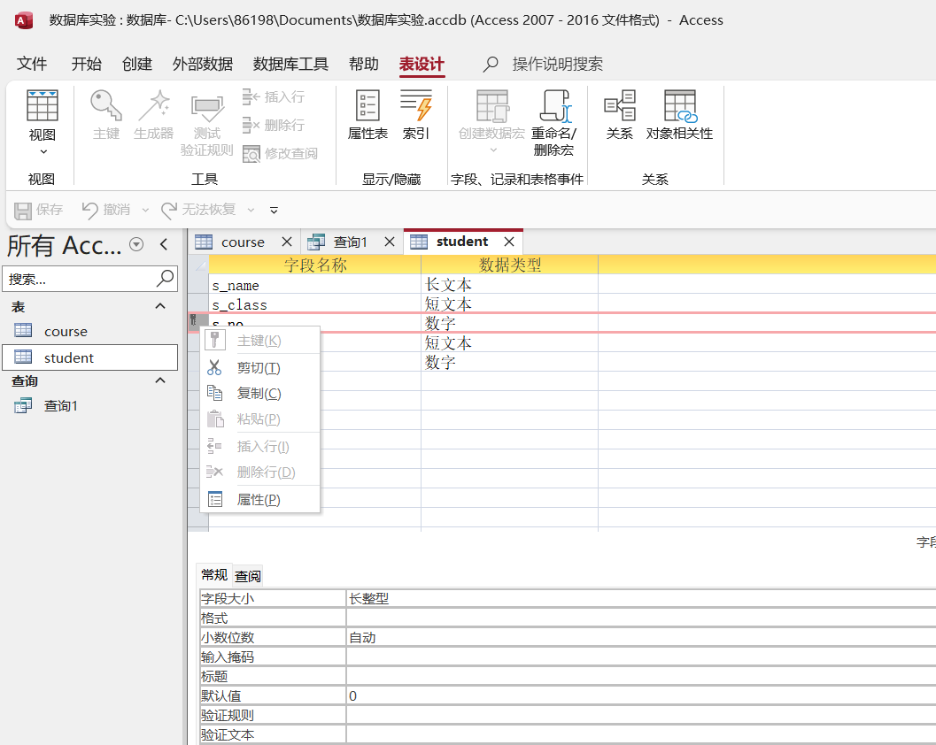
3．使用Access中查询设计器在表上查询(人机会话查询和手工录入查询命令)。

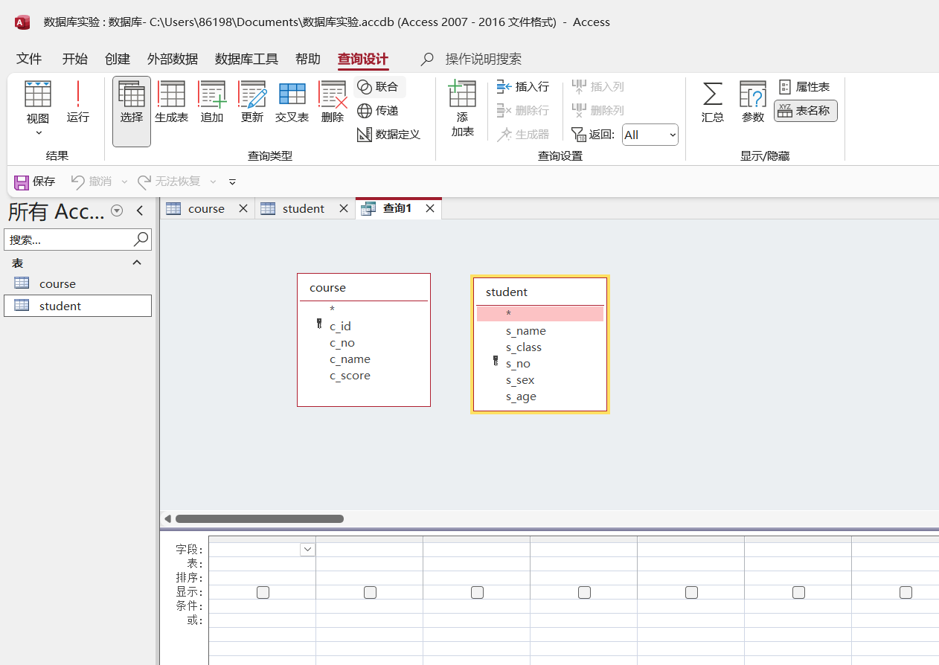
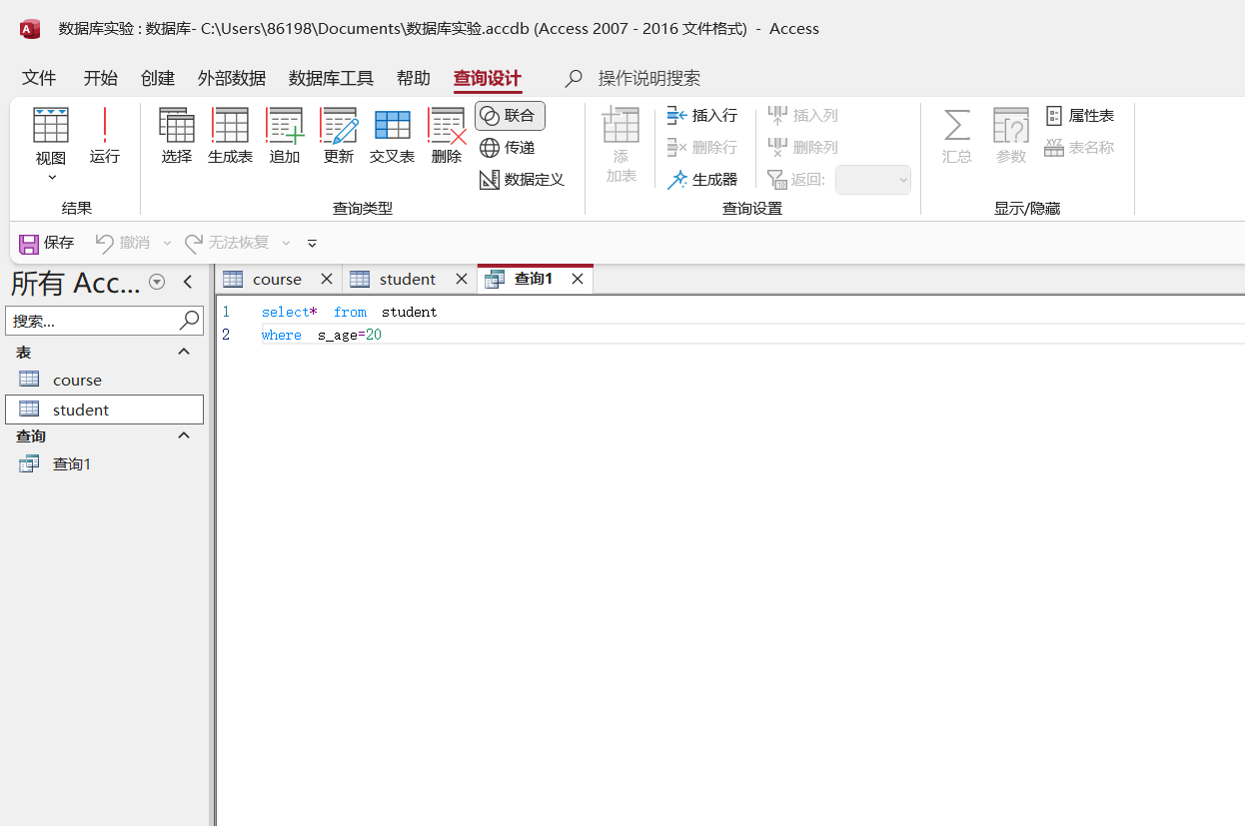
这里查询年龄等于20的学生信息
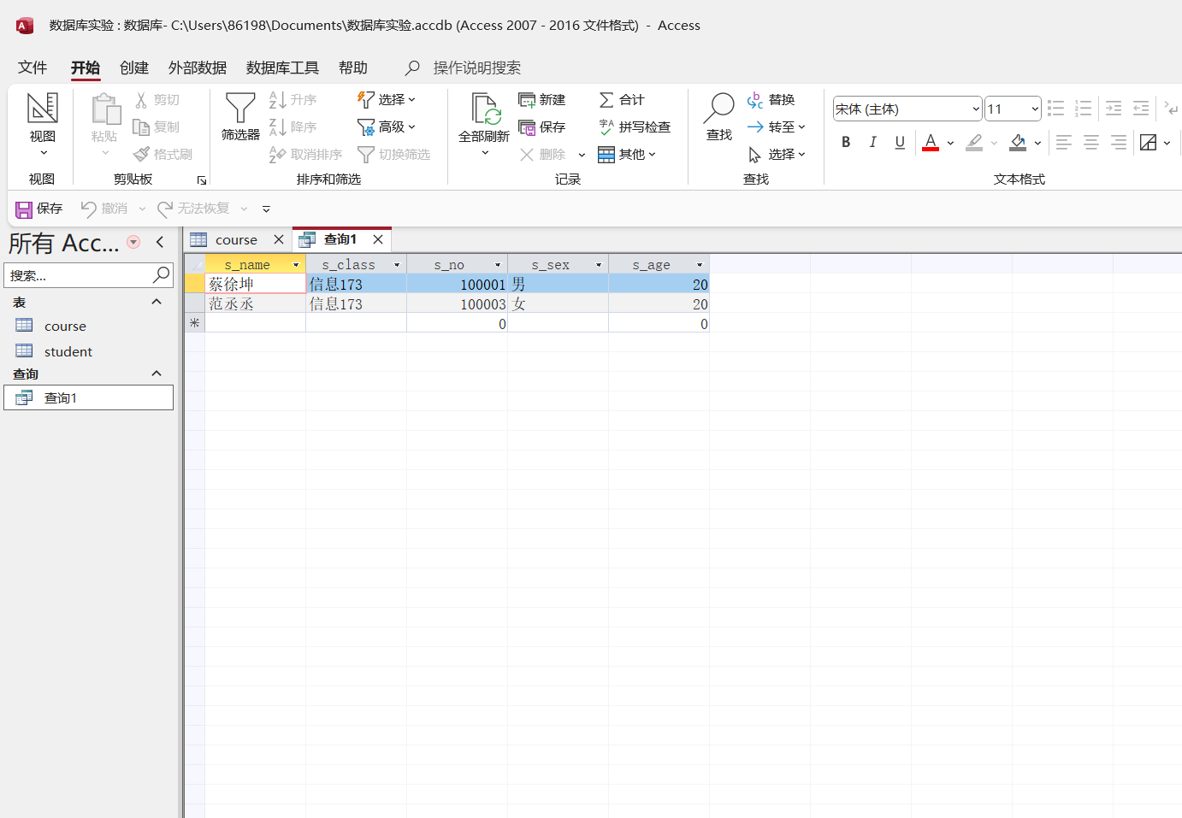
4.在Access中建立表间联结: 在查询设计视图中按住鼠标不放，把需要建立关系的A表字段拖到需要建立关系的B表字段即可。
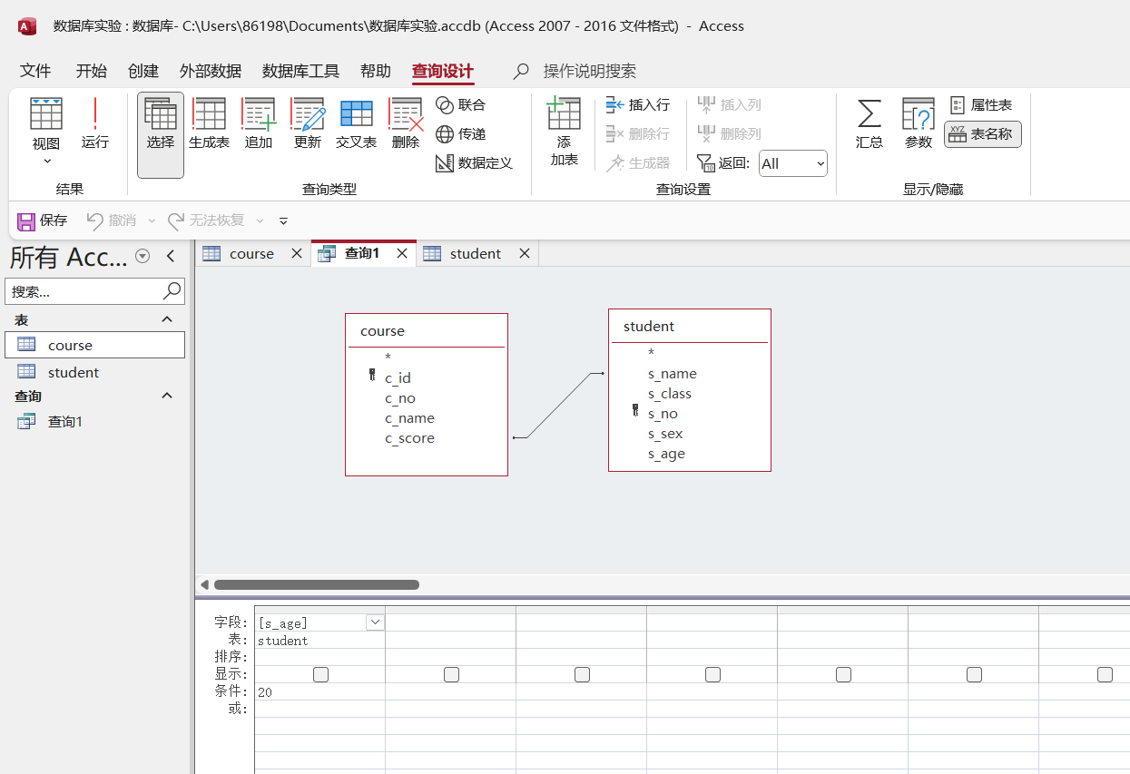
5. 打开已建好的数据库st （st 中间有两个建好的表student，course)，按照下图所示步骤实现参照关系。
5.1找到“数据库工具”操作位置
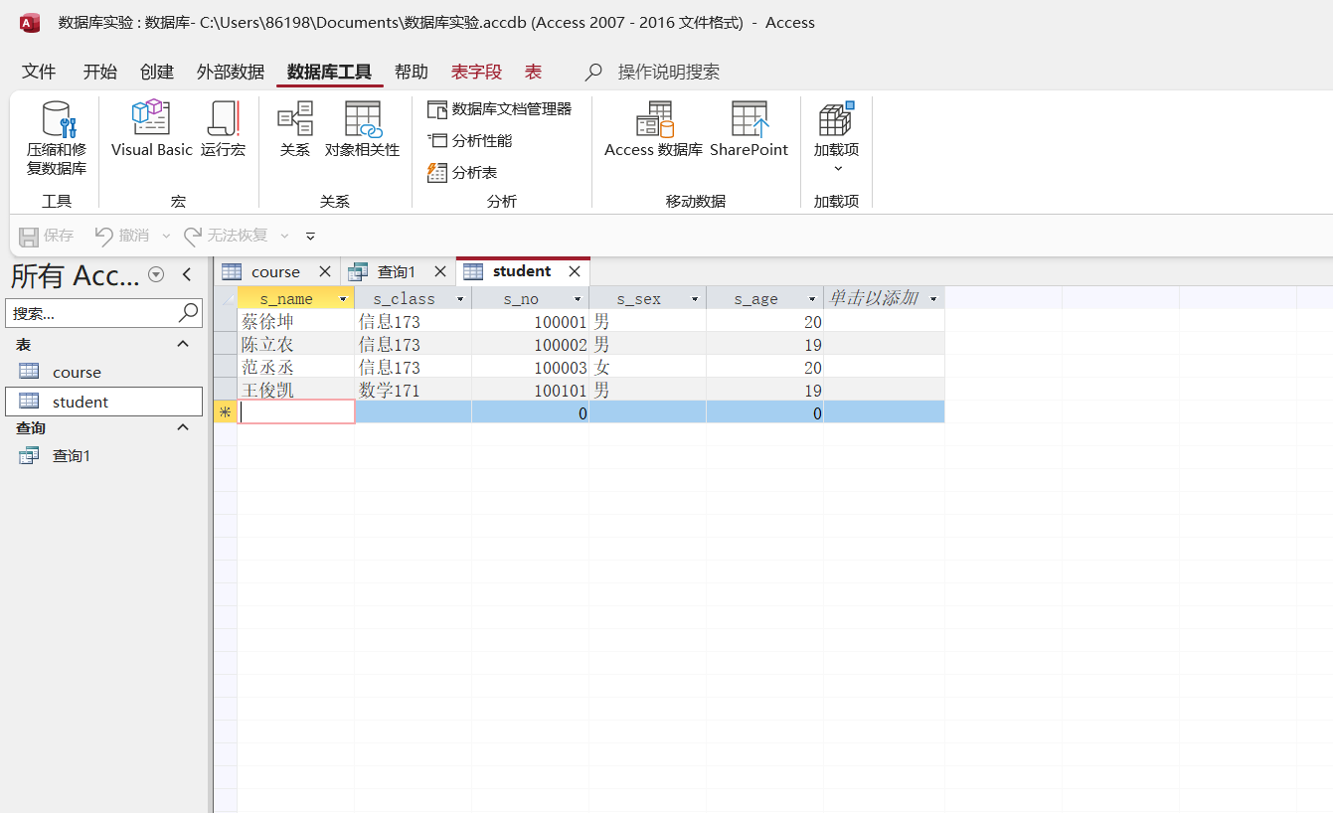
5.2找到关系一栏，在窗口界面鼠标右键，找到“显示表（T）”
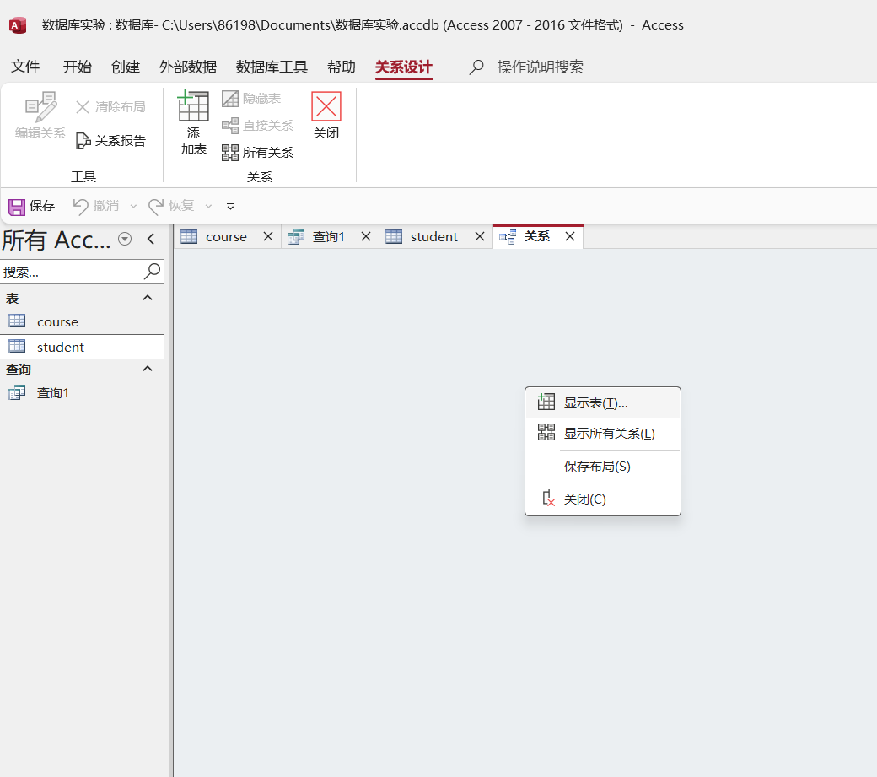
5.3添加两次course表到关系窗口
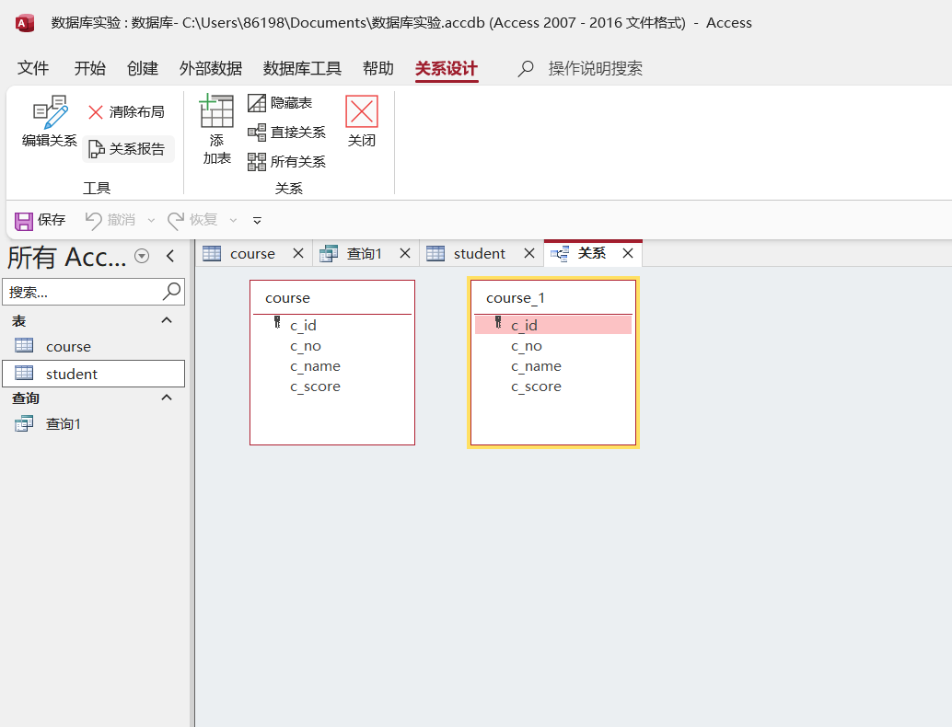
5.4找到“编辑关系”
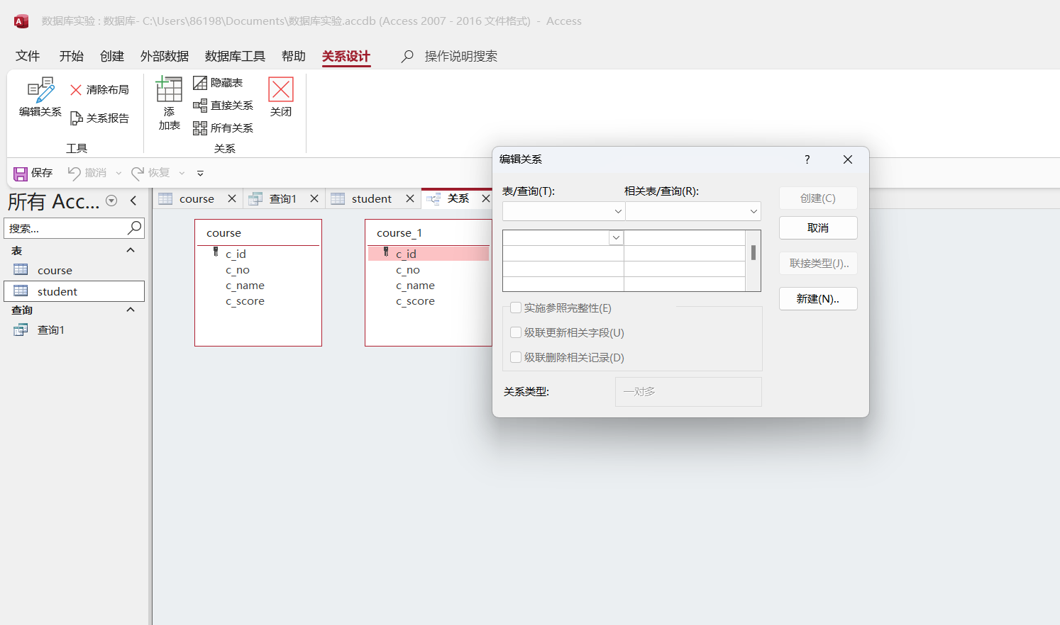
5.5在出现的窗口中找到“新建”，然后确定即可
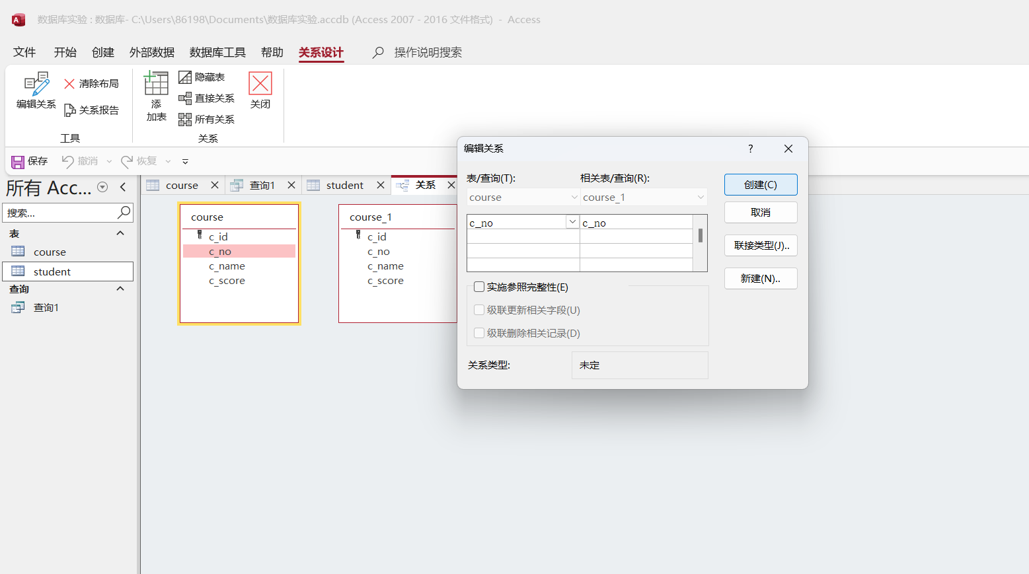
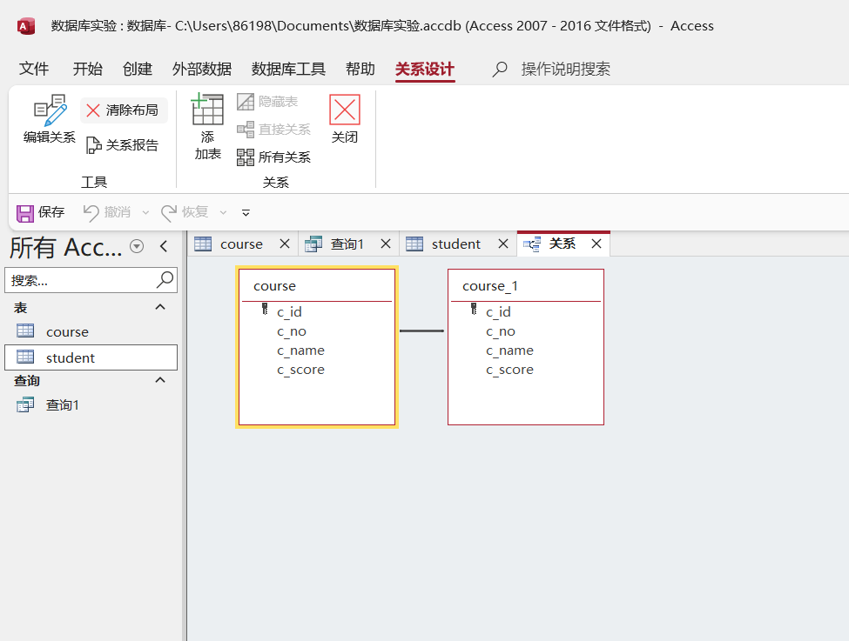

- 实验总结
通过本次实验，我们系统地学习和掌握了Access数据库的基本操作与设计。具体来说，本次实验的主要内容包括数据库的创建与打开、数据表的设计与约束设置、表的创建方法，以及查询设计与创建。
首先，在数据库的创建和打开方面，我们熟悉了Access的操作界面，掌握了如何通过Access启动界面创建一个新的数据库文件，并了解了其存储为.accdb文件的特点。通过对不同数据表的创建和结构设计，我们认识到合理的表结构是数据库设计的核心，为后续的数据存储与操作奠定了基础。
其次，在数据表设计中，我们重点学习了列级约束与表级约束的定义和作用。列级约束主要用于限制单个字段的数据输入，例如主键、外键和唯一性约束；表级约束则是对整个表的多个字段进行限制，例如复合主键的定义等。通过菜单和会话窗口方式进行表设计，我们了解了使用Access图形化界面设计表的便捷性，并掌握了快速定义字段名称、数据类型和字段属性的操作。
此外，实验中还着重练习了查询的设计与创建。我们掌握了在Access中进行简单查询和复杂查询的基本方法，例如筛选特定条件的数据、进行多表关联查询、计算字段值等。这些操作不仅加深了我们对SQL语言的理解，也体验了Access在设计查询时的直观与高效。
通过本次实验，我深刻认识到Access数据库在中小型数据管理中的应用价值，同时熟悉了其友好的用户界面与功能齐全的数据库管理工具。实验的学习为日后更深入的数据库学习和实践奠定了坚实的基础。

